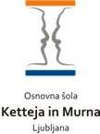 | GEO  Južna in Jugovzhodna Azija |  |  | 11. 5. 2020
Učilnica  http://ucenci.oskm.si/moodle  geografija 7.r.  Danes ni naloge.  Pomembno  Navodila za delo so pripravljena v obliki učnega lista.  To ne pomeni, da moraš  učni list natisniti.  Obliko zapisa si izberi sam/a. |  | Ocenjevanje:  Tudi pri geografiji bomo pridobili oceno na daljavo in potem ocene zaključili. Kako? Zelo enostavno: V e učilnici vas bodo čakale posamezne naloge, ki vam jih bom točkoval. Za vse naloge boste imeli informacijo v na učnem listu.  Na primer: Vsi, ki ste pravočasno oddali miselni vzorec o Kitajski ste prejeli do 5 točk. Pomembno bo, da se držite rokov oddaje. Točke vidite tam, kjer ste oddali nalogo.  Cilj  Južna Azija obsega kar 11,7,% azijske celine ali 3,5% kopenske površine. Tu živi približno ena četrtina svetovnega prebivalstva, zaradi česar je to območje najbolj gosto poseljeno na svetu.  Jugovzhodna Azija leži večinoma na severni polobli a sega tudi na južno. Leži na stiku tektonskih plošč, zato je tu prisotna velika potresna in vulkanska aktivnost. V Jugovzhodni Aziji živi približno 8,5% svetovnega prebivalstva.
Naloga:  Ne pozabi uporabiti atlas.  Odgovore napiši v zvezek.  Ne pozabi pisati:  - čitljivo,  - pregledno,  - tabele riši z ravnilom,  - pobarvaj ključne besede.  E naslov:  igor.vrhunec@ucitelj.oskm.si  Na e naslov ne oddajaš gradiva. |  | Južna in Jugovzhodna Azija  1. naloga.  Reši preverjanje predznanja v SDZ na strani 85/89 (novejši SDZ)  2. naloga  S pomočjo atlasa na strani 91 – Azija določi geografsko lego Južne in Jugovzhodne Azije in jo zapiši v zvezek.  - lega v toplotnih pasovih (ponovi tudi posledice kroženja Zemlje v posameznem toplotnem pasu)  - lega med morji in oceani  - lega na poloblah  Natančno preberi besedilo na strani 86/90:  1. Lega in površje

Nekaj statističnih podatkov. Dobro si jih oglej. Primerjaj s Kitajsko in Slovenijo.

Južna Azija | Jugovzhodna Azija
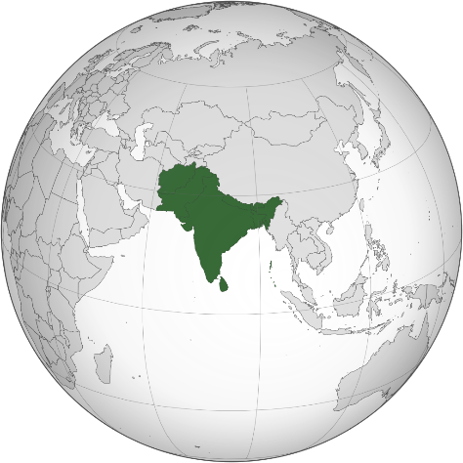 | 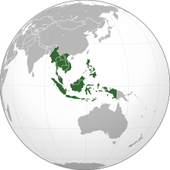
površina: 5.134.641 km²  število prebivalcev 1.814.014.121  gostota poselitve: 362,3 prebivalcev/km 2 | površina : 4.545.792 km²  število prebivalcev: 655.298.044  gostota poselitve: 135,6 prebivalcev /km²
Vir: https://en.wikipedia.org/wiki/South_Asia Vir: https://en.wikipedia.org/wiki/Southeast_Asia

Kot si prebral/a v učbeniku je tokrat razlaga malo drugačna, saj govori o »igri« ugovorov. Ker sam sebi težko ugovarjaš, bomo spoznali pokrajinske enote po klasični poti.

3. naloga.
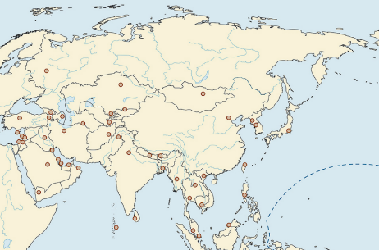
Pripravi si nemo karto Južne in Jugovzhodne Azije.
- Poišči izrezan zemljevid Azije, ki prikazuje države in glavna mesta.
- Na tem zemljevidu označi mejo Južne in Jugovzhodne Azije z rdečim flomastrom. Pomagaj si s SDZ na strani 18 in atlasom na strani 91.
- Vzemi nov list papirja in nanj preriši Južno in Jugovzhodno Azijo.

- Dobil/a si nemo karto, v katero vriši in označi (poimenuj) pokrajinske enote. Pomagaj si z besedilom v SDZ na strani 86/90 in atlasom na str. 91, 108 -109, 112 – 113, .
  - Dekanski polotok (pravimo mu tudi Indijski polotok) z zeleno barvo.
  - Gorstvo Himalaja z rjavo barvo. Označi najvišji vrh, ki je tudi najvišji vrh na Zemlji.
  - Indokitajski polotok z rumeno barvo.
  - Indonezijsko otočje z rdečo barvo.
  - Ne pozabi vpisati IMEN posameznih pokrajinskih enot in na legendo.
- V zvezek napiši naslov zemljevida in ga nalepi.
Če ti slučajno ne gre, si pomagaj s sliko v spletni učilnici.

Himalaja
Himalaja je najvišje gorstvo v Aziji, ki ločuje Indijsko podcelino od planote Tibet (poišči jo v atlasu A112). V njen okvir spadajo najvišje gore sveta. Najvišja gora je Mount Everest 8848m.

Nastala je z gubanjem, podobno kot Alpe, torej je eno najmlajših gorstev našega planeta. Dviga se še danes - približno 5 cm na leto, saj se indijska litosferska plošča še vedno podriva pod evrazijsko litosfersko ploščo.
Ima velik vpliv na podnebje Azije. Preprečuje mrzlim arktičnim vetrovom, da bi ohlajali področje Indijske podceline, obenem pa predstavlja pregrado za monsune, ki pihajo proti notranjosti. Je vzrok za nastanek puščav v notranjosti Azije, naprimer puščave Gobi.

Samo da se spomniš:
Alpe so se začele gubati pred 65 milijoni let. Premikanje litosferskih plošč ne povzročajo samo vulkanov in potresov, ampak tudi nastajanje gorovij.

Spodnje slike prikazujejo površje Zemlje v izbranih geoloških obdobjih. Natančno si jih oglej in pred seboj imej odprt zemljevid sveta v atlasu na strani164. Poišči Indijo, Avstralijo, Antarktiko.

4. naloga
V zvezek na kratko napiši, katere spremembe vidiš na površju med obdobjem jure* do miocena* .

* imena geoloških obdobij. Poimenovanja za nas niso zelo pomembna.

Zemlja v času Jure pred 152 milijoni let
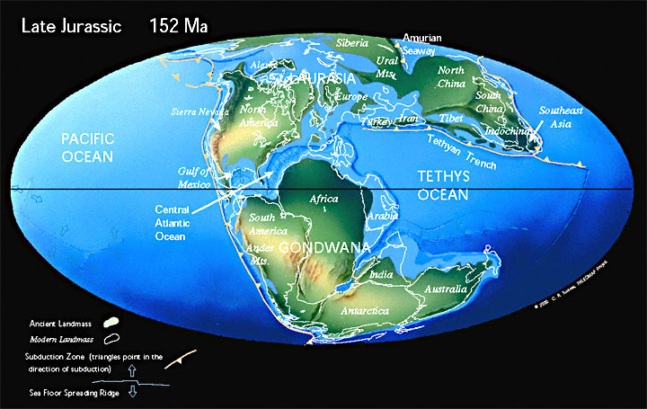
Zemlja v času eocena pred 50 milijoni let
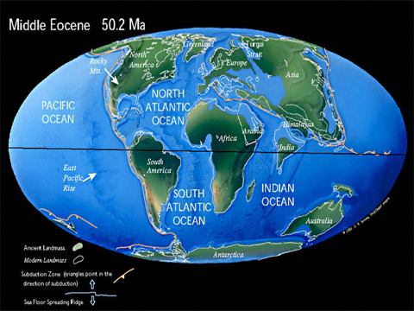

Zemlja v času miocena pred 14 milijoni let
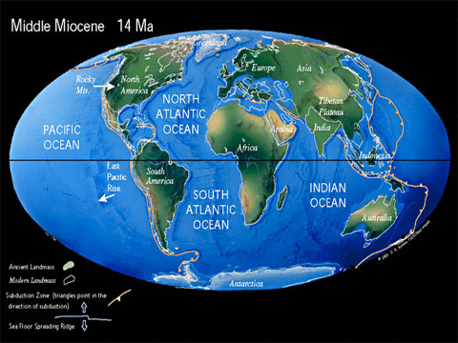

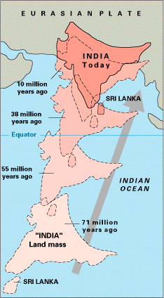
Slika prikazuje postopno podrivanje Indijske podceline pod Evrazijsko litosfersko ploščo. To je povzročilo nastanek Himalaje in obsežne in visoke planote Tibet.

Oglej si posnetka.

https://www.youtube.com/watch?v=PDrMH7RwupQ

https://www.youtube.com/watch?v=-hTVNidxg2s

Ko govorimo o zemeljski zgodovini, teče čas drugače kot pri ljudeh.
Znanstveno vedo, ki proučuje nastanek, razvoj in zgradbo Zemlje imenujemo geologija.

5. naloga.
Reši 1. vajo v SDZ na strani 87/91
Rešitve preveri (ne prepiši) v spletni učilnici.

